Консультация для родителей
«Ребенок с нарушениями речи»

Дети с нарушениями речи – это дети, имеющие отклонения в развитии речи при нормальном слухе и сохранном интеллекте. Нарушения речи многообразны, они могут проявляться в нарушении произношения, грамматического строя речи, бедности словарного запаса, а также в нарушении темпа и плавности речи.

Наличие у первоклассников даже слабых отклонений в фонематическом и лексико-грамматическом развитии ведёт к серьёзным проблемам в усвоении образовательных программ школы.
Формирование грамматически правильной, лексически богатой и фонетически чёткой речи, дающей возможность речевого общения и подготавливающей к обучению в школе, - одна из важных задач в общей системе работы по обучению ребёнка в дошкольных учреждениях и семье. Ребёнок с хорошо развитой речью легко вступает в общение с окружающими, может понятно выразить свои мысли, желания, задать вопросы, договориться со сверстниками о совместной игре. И наоборот, невнятная речь ребёнка затрудняет его взаимоотношения с людьми и нередко накладывает отпечаток на его характер. Дети с речевой патологией начинают осознавать дефекты своей речи, болезненно переживают их, становятся молчаливыми, застенчивыми, раздражительными.
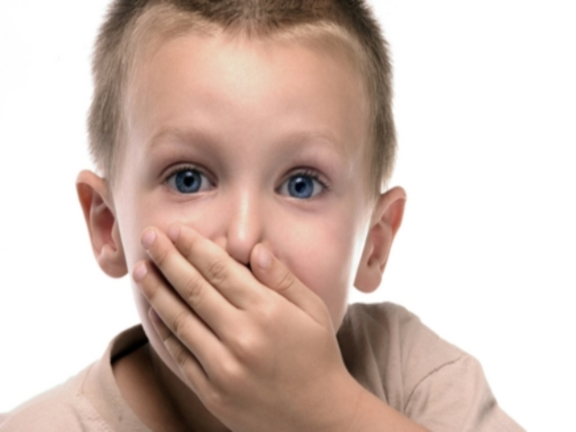
Для воспитания полноценной речи нужно устранить всё, что мешает свободному общению ребёнка с коллективом. Ведь в семье малыша понимают с полуслова и он не испытывает особых затруднений, если его речь несовершенна. Однако постепенно круг связей ребёнка с окружающим миром расширяется; и очень важно, чтобы его речь хорошо понимали и сверстники и взрослые. Ещё острее встаёт вопрос о значении фонетически правильной речи при поступлении в школу, когда ребёнку нужно отвечать и задавать вопросы в присутствии всего класса, читать вслух (недостатки речи обнаруживаются очень скоро). Особенно необходимым становится правильное произношение звуков и слов при овладении грамотой. Младшие школьники пишут преимущественно так, как говорят, поэтому среди неуспевающих школьников младших классов (в первую очередь по родному языку и чтению) отмечается большой процент детей с фонетическими дефектами. Это одна из причин возникновения дисграфии (нарушения письма) и дислексии (нарушения чтения).
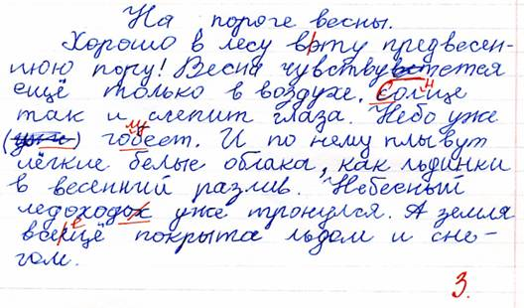
Школьники, у которых отклонения в речевом развитии касаются только дефектов произношения одного или нескольких звуков, как правило, учатся хорошо. Такие дефекты речи обычно не сказываются отрицательно на усвоении школьной программы. Дети правильно соотносят звуки и буквы, не допускают в письменных работах ошибок, связанных с недостатками звукопроизношения. Среди этих учащихся неуспевающих практически нет.
Школьники с несформированной звуковой стороной речи (произношение, фонематические процессы), как правило, заменяют и смешивают фонемы, сходные по звучанию или артикуляции (шипящих - свистящих; звонких - глухих; твёрдых - мягких, [р] – [л]). Они испытывают трудности в восприятии на слух близких звуков, не учитывают смыслоразличительного значения этих звуков в словах (бочка - почка). Такой уровень недоразвития звуковой стороны речи препятствует овладению навыками анализа и синтеза звукового состава слова и служит причиной появления вторичного дефекта (дислексии и дисграфии как специфических нарушений при чтении и письме).
У школьников наряду с нарушениями произношения звуков может наблюдаться недоразвитие фонематических процессов и лексико-грамматических средств языка (общее недоразвитие речи). Они испытывают большие трудности при чтении и письме, ведущие к стойкой неуспеваемости по родному языку и другим предметам.
У таких детей произношение звуков чаще бывает смазанным, невнятным, у них наблюдается ярко выраженная недостаточность фонематических процессов, их словарь ограничен, грамматическое оформление устных высказываний изобилует специфическими ошибками; самостоятельное высказывание в пределах обиходно бытовой тематики характеризуется фрагментарностью, бедностью, смысловой незаконченностью. Отклонения в развитии устной речи создают серьёзные препятствия при обучении грамотному письму и правильному чтению. Письменные работы этих детей полны разнообразных специфических, орфографических и синтаксических ошибок.
Одной из главных проблем в письме для школьников является пропуск букв в тех или иных словах. Причин для этого может быть несколько: либо ребёнок впервые слышит это слово, или он его слышал, но не видел, либо видел, но не хватило внимания для того, чтобы запомнить, как оно пишется.
Замена одной буквы на совершенно другую тоже встречается часто. Ребёнок может заменять буквы похожие по написанию, смешивать буквы, которые звучат почти одинаково, путать оппозиционные согласные. Есть очень много игр, в которые можно играть с ребёнком, чтобы ему было и интересно и, в то же время, приносило пользу для его письменной и устной речи.
Таким образом, мы видим, что нарушения речи ведут за собой неуспеваемость в школе, снижение самооценки, затрудняют общение с коллективом. Посещение логопедической группы и совместная работа логопеда, воспитателей и родителей поможет максимально снизить вышеописанные проблемы.
